**Hội nghị trực tuyến: Báo cáo viên tỉnh ủy tháng 3 năm 2025.**

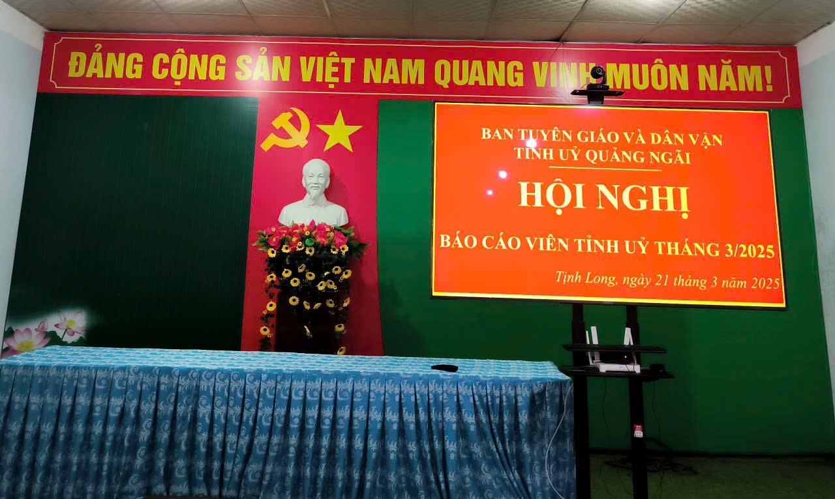

Sáng ngày 21/3/2025, tại điểm cầu xã Tịnh Long tham dự Hội nghị Báo cáo viên tỉnh ủy tháng 3/2025 có đồng chí Phó bí thư thường trực Đảng ủy, các đồng chí Uỷ viên BTV, BCH Đảng ủy xã, lãnh đạo UBMTTQVN và các tổ chức chính trị - xã hội xã, công chức, người hoạt động không chuyên trách xã, chi ủy các chi bộ.

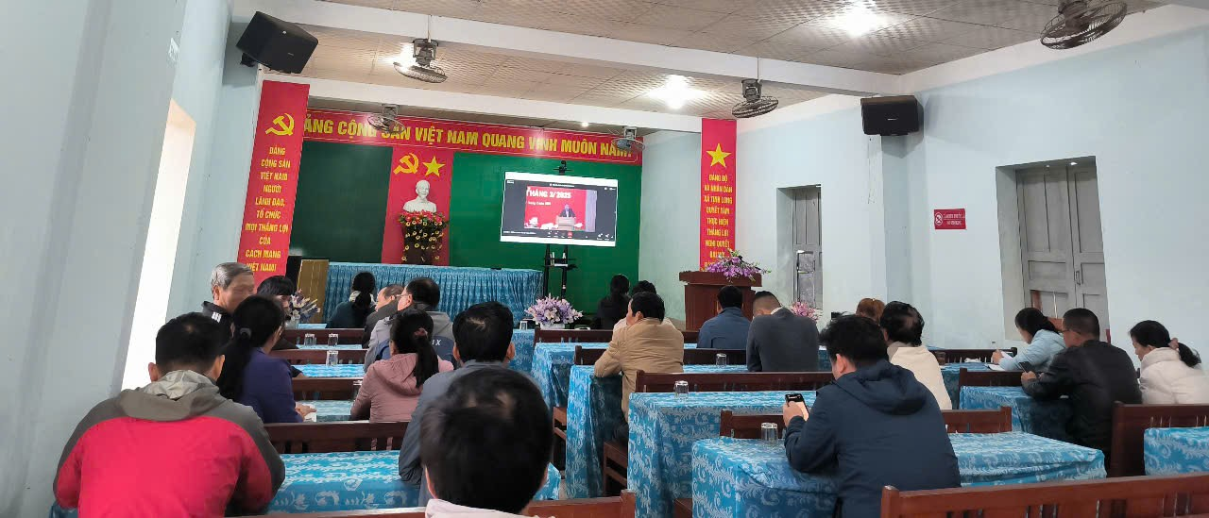

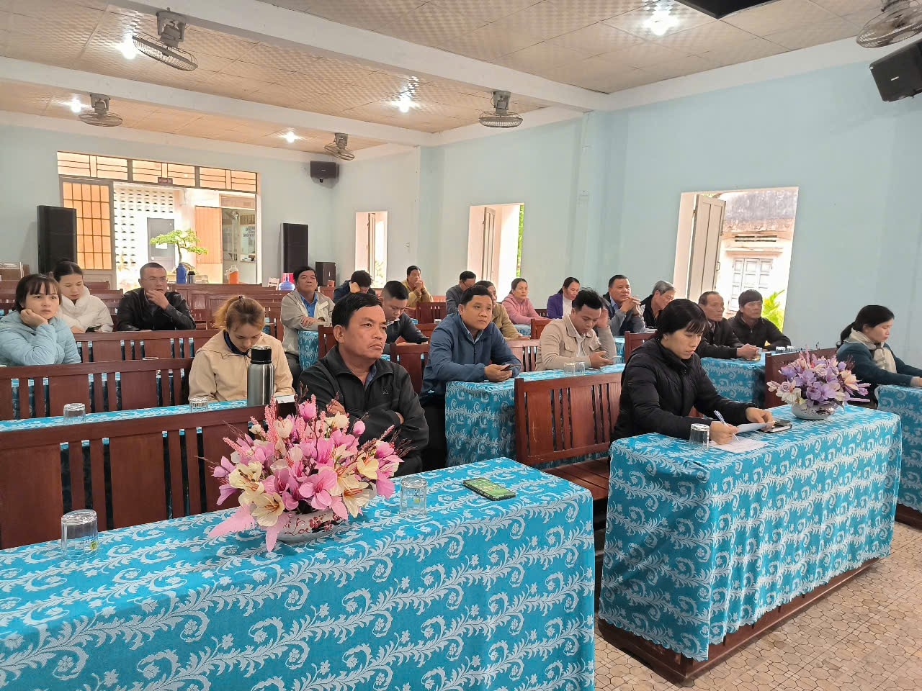

Đại biểu được nghe báo cáo viên tỉnh ủy thông tin chủ trương của Bộ Chính trị, Ban Bí thư ban hành gần đây về sắp xếp, tinh gọn tổ chức bộ máy của hệ thống chính trị; thực tiễn trong tỉnh thời gian qua và định hướng tư tưởng cho cán bộ, đảng viên trong thời gian tới; Quán triệt bài viết của đồng chí Tổng Bí thư Tô Lâm về "Học tập suốt đời"./.